新 书 推 荐

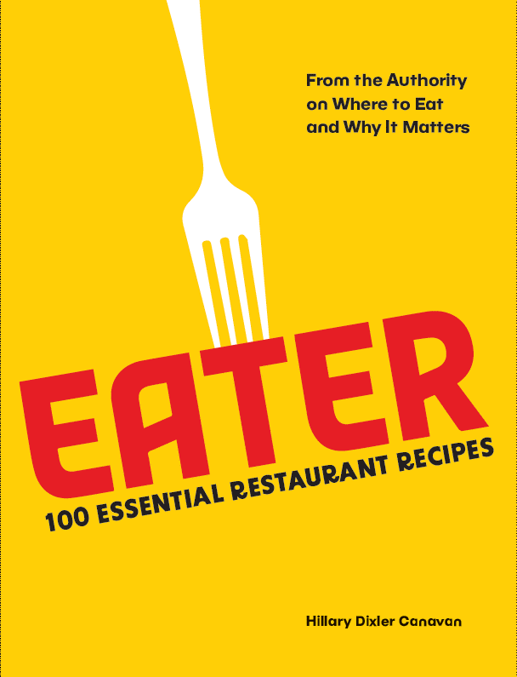
中文书名：《食客：100种来自热门餐厅的家庭自制美食食谱》
英文书名：EATER: 100 Essential Restaurant Recipes from the Authority on Where to Eat and Why It Matters
作 者：Hillary Dixler Canavan
出 版 社：Abrams
代理公司：ANA/Leah
出版时间：2023年9月
代理地区：中国大陆、台湾
页 数：272页
审读资料：电子稿
类 型：餐饮图书

内容简介：

来自全国最受欢迎和最具影响力的餐厅的所有必吃食谱，由“食客”（Eaters）的美食专家团队为您呈现。 “食客”是一支实地考察美食的专家团队，这些专家遍布全国各地，生活就是要享受美食和美酒，这是他们一直所推崇的。

全书包括来自全国最好的餐厅、厨师、餐车的必吃食谱——来自极具特色的缅因州海鲜大排档的龙虾卷；来自著名钢琴酒吧贝梅尔曼斯的马提尼酒；来自哈莱姆红鸡的招牌油炸烤鸡和脆皮华夫饼；芝加哥风味牛排（不可外传的烹饪秘方）；来自洛杉矶金桔咖啡的“黑客”咖啡。虽然这些菜肴均来自知名餐厅，但其食谱是为家庭厨师量身定制的，包括详细制作说明、食材更换和创新的想法，以及如何使用速溶锅和空气炸锅等省时电器来加快烹饪速度的建议。

这本书适合任何痴迷于食物并热衷于流行和热门饮食的读者，那些喜爱打卡和品尝各地美食的读者，当然还有那些想要知道如何制作经典区域特色菜而足不出户的网上冲浪者。

销售亮点：

- “食客”作为主要媒体平台：“食客”在粉丝规模和读者参与度方面都领先于食品媒体市场，平均每月有1350万读者、1000万社交媒体粉丝和330万YouTube订阅者。为了确保该系列图书的推广和营销，“食客”和Vox媒体将战略性地利用所有社交媒体平台和工具（包括纽约杂志、Grub Street、The Cut等网站）。

- 流行趋势：作为一个在线食品媒体，“食客”的大数据可以分析他们的用户究竟想要什么。这是他们出品的第一本食谱，其中包含您或许听说过的、或许不曾听说的食物制作食谱。

- 知名的贡献者：本书将提供来自全国各地著名厨师的美食制作食谱，还将展示不同的地区的美食和特色，具有高度的推广性。

作者简介：

“食客”（Eater）是一个数字媒体品牌，致力于食品和餐饮。其品牌包括涵盖食品和餐饮文化的全国性网站、25 个追踪当地餐饮场景的城市网站、一个粉丝量众多的YouTube 频道，其中包含有关餐厅内部运作的纪录片风格视频，以及各种社交渠道，所有这些都由多元化的作家、编辑、制片人和贡献者团队运营。

希拉里·迪克斯勒·卡纳万（Hillary Dixler Canavan）是“食客”的编辑。早在2013年，她在纽约市餐厅已经获得了极高的声望。作为屡获殊荣的出版物编辑团队的一员，她定义了“食客”在全国餐厅的覆盖范围，并开创了“最佳新餐厅”名单。她与丈夫和女儿现居洛杉矶。

斯蒂芬妮·吴（Stephanie Wu）是“食客”的主编。她曾在知名杂志和期刊担任编辑职务，她是致力于“让世界听到亚洲的声音”的出版物《MochiMag.com》的联合创始人。她在中国台北长大，现在与丈夫和儿子住在纽约市。

内页样张：

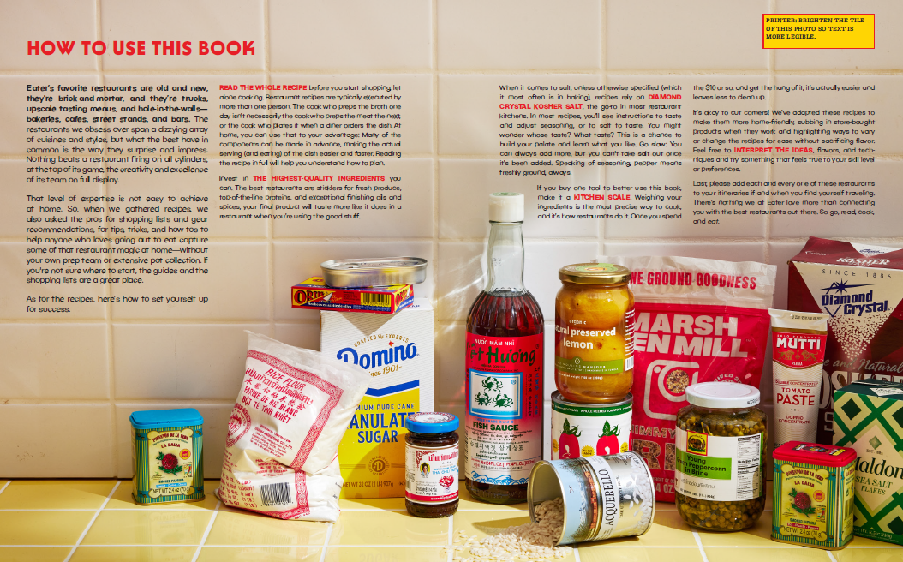

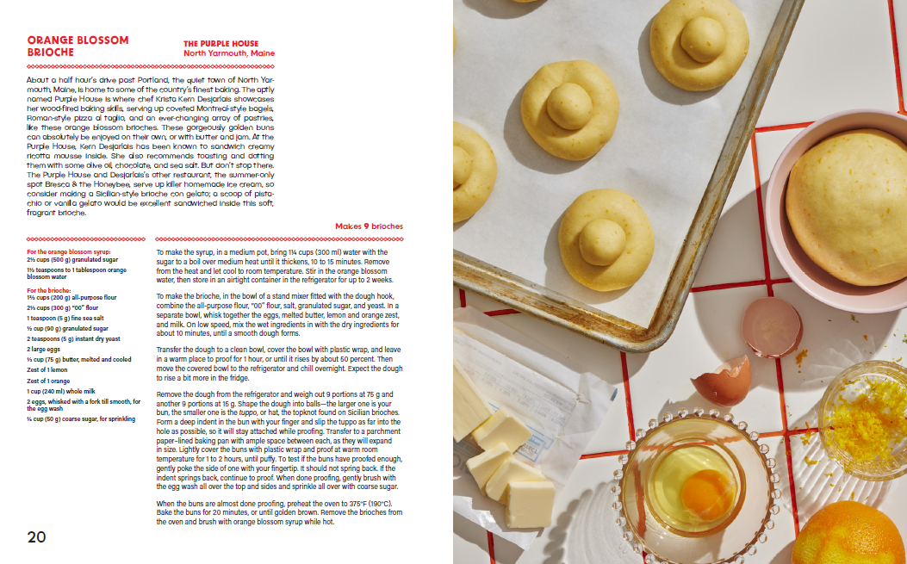

谢谢您的阅读！
请将回馈信息发至：郭丹娅 (Leah Guo)
安德鲁﹒纳伯格联合国际有限公司北京代表处
北京市海淀区中关村大街甲59号中国人民大学文化大厦1705室, 邮编：100872
电话：010-82449325
传真：010-82504200
Email: Leah@nurnberg.com.cn
网址：www.nurnberg.com.cn
微博：http://weibo.com/nurnberg
豆瓣小站：http://site.douban.com/110577/
微信订阅号：ANABJ2002


